Запуск программы

Модуль «Клиентское приложение» компонента «Сельскохозяйственный статистический регистр» ИИС «е-Статистика» предназначен для ввода данных по похозяйственной книге и Книге учета крестьянских или фермерских хозяйств.

Для запуска клиентского приложения дважды щелкните левой кнопкой мыши, на ярлык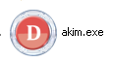 на рабочем столе вашего компьютера.

2.4.1.2 Рабочая область

После запуска программы откроется окно,предназначенное для ввода логина и пароля. Данные логин и пароль необходимы для предотвращения несанкционированного доступа к вашей электронной книге похозяйственного учета. Логин и пароль предоставляет Районное управление статистики(РУС).
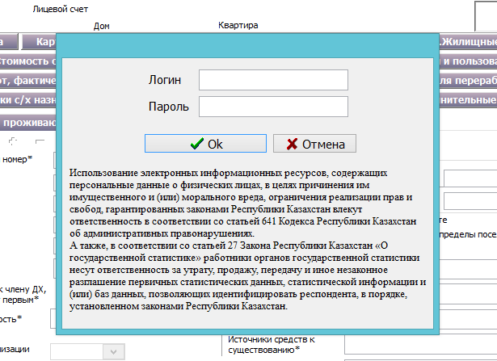

После того как введете логин и пароль откроется окно с выбором периода и населенного пункта.
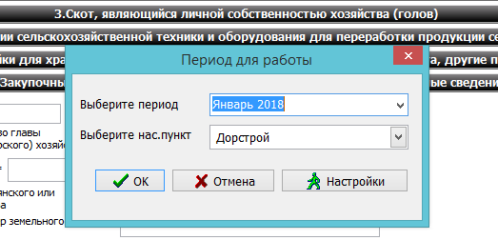

Выберите период, населенный пункт и нажмите на кнопку «Ок». Также можно ввести персональные данные пользователя. При нажатии на кнопку «Настройки» откроется форма ввода персональных данных.
В окне «Персональные настройки» при необходимости заполняются поля «Наименование сельского округа», «ФИО акима». Поле «КАТО» выбирается из списка. Список «КАТО» отображается при нажатии кнопки «Выбрать».
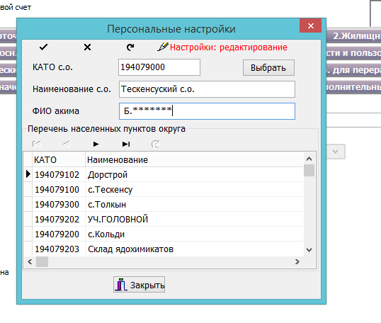
Выход из окна «Персональные настройки» осуществляется с помощью кнопки «Закрыть».
После того как пользователь закроет окно «Персональные данные» и окно «Выбор периода» откроется основное окно программы. Окно программы состоит из следующих элементов:
Главное меню программы;
Панель инструментов, с кнопками для быстрого доступа к командам меню;
Рабочее окно, позволяющее вводить данные по Книге учета домашних хозяйств и Книге учета крестьянских и/или фермерских хозяйств;
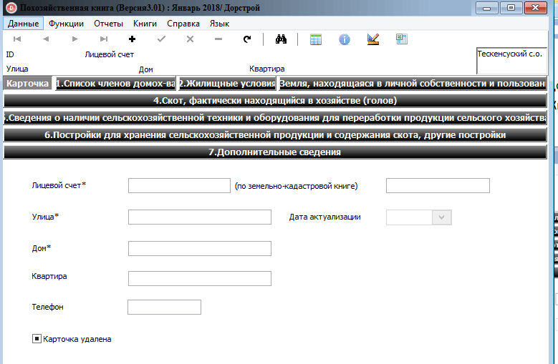

Главное меню представлено в виде строки с перечнем названий режимов. Каждый режим состоит из подменю, входящий в данный режим.
Панель инструментов состоит из кнопок:
 | Начало | Переход на первую запись
 | Конец | Переход на последнюю запись
 | Предыдущая | Переход на предыдущую запись
 | Следующая | Переход на следующую запись
 | Добавить | Добавить новые данные
 | Сохранить | Сохранить данные
 | Отменить | Отменить действия
 | Удалить | Удалить данные
 | Обновить | Обновить данные
 | Поиск | Поиск по заданным параметрам
 | Реестр записей | Просмотр всех данных в табличном представлении
 | История значений | Просмотр первичных данных
 | Проверка ФЛК | Проверка данных на форматно-логический контроль
 | Экспорт в Excel | Экспорт данных по сельскому округу в Excel

Главное меню
Главное меню состоит из следующих пунктов:
- Данные;
- Функции;
- Отчеты;
- Книги;
- Справка;
- Язык.
Пункт меню «Данные»
Пункт менюДанныесостоит из стандартных функций (переход на начало, переход на конец, переход на предыдущую запись, переход на следующую запись, добавить, сохранить, отменить, удалить) которые дублируют панель инструментов.
Пункт меню «Функции»
Пункт менюФункциисостоитиз следующих подпунктов:
- Поиск – при нажатии данной функции пользователю откроется следующее окно:
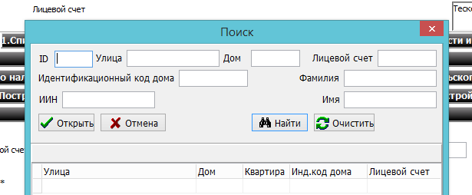
Поиск данных осуществляется по параметрам:
- ID;
- Улица;
- Дом;
- Лицевой счет;
- ИКД;
- ИИН;
- Фамилия;
- Имя.
Пользователь должен заполнить один или несколько из вышеуказанных полей и нажать на кнопку «Найти». Ниже откроется список с результатом поиска. Для открытия тех или иных данных необходимо отметить запись и нажать на кнопку «Открыть». Чтобы очистить заданные параметры необходимо нажать на кнопку «Очистить». Поиск по полям «Фамилия», «Имя» - можно искать как по всему слову в целом или по определенной части.
Поиск осуществляется по выбранному языку: русский или казахский.
Например, если указать в поле «Фамилия» букву «А», то найдутся все записи, в которых фамилия начинается с буквы «А».
- Смена периода/КАТО – при нажатии на данную функцию откроется окно с выбором периода.Смена периода и КАТО описана выше.
- Проверка ФЛК – данная функция предназначена для проверки данных на форматно-логический контроль. При нажатии откроется окно с результатом проверки ФЛК.
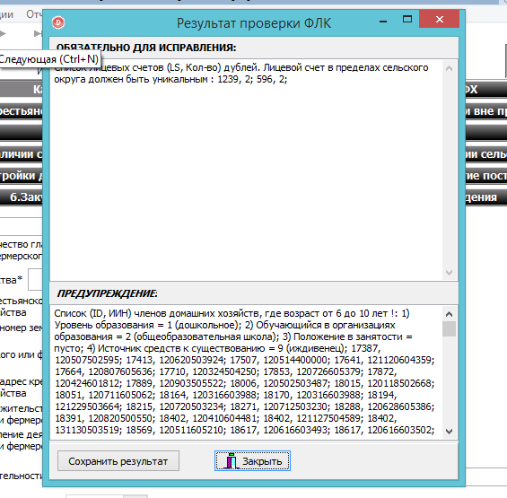
При нажатии на кнопку «Закрыть» окно с результатом проверки ФЛК закроется.

- Экспорт в Excel – данная функция предназначена для экспортирования данных по сельскому округу в таблицу Excel. При выборе данной функции выгружаются следующие поля:
По ДХ:
- код КАТО;
- наименование населенного пункта;
- номер лицевого счета;
- наименование улицы, номер дома, номер квартиры;
- ф.и.о. главы домохозяйства.
По КФХ:
- код КАТО;
- наименование населенного пункта;
- код БИН;
- код РНН;
- наименование КФХ
- ф.и.о. главы КФХ.
При нажатии на кнопку откроется окно с указанием места для сохранения файла.
- Создание среза – данная функция предназначена для сохранения первичных сведений. При нажатии откроется окно создания среза.
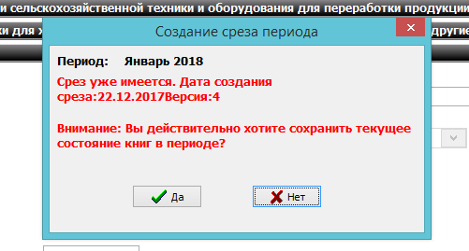
При нажатии на кнопку «Да», система выдаст сообщение об успешном создании среза.
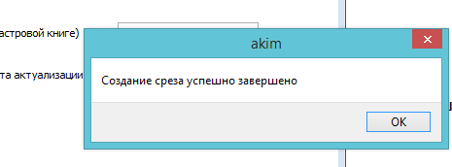
- Экспорт – данная функция предназначена для экспортирования данных на указанное место, для дальнейшей передачи в районный отдел статистики. При нажатии на данную функцию откроется следующее окно:

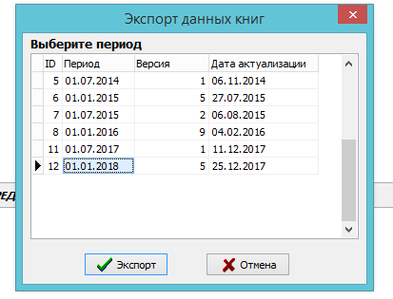
Пользователю необходимо выбрать период и нажать на кнопку «Экспорт». После чего откроется окно с указанием места для сохранения файла.
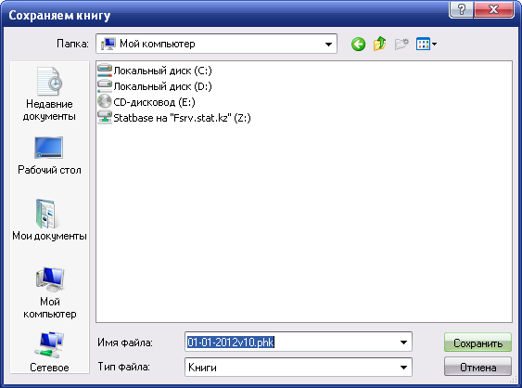
Необходимо указать место для сохранения файла и сохранить. Образуется файл с расширением .phk
ВНИМАНИЕ! ПОКА ФЛК НЕ БУДЕТ ИСПРАВЛЕН, СРЕЗ НЕ ЭКСПОРТИРУЕТСЯ.
- Тема – пользователю предоставляется возможность выбора цвета для внешнего интерфейса программы. В программе заложено четыре цвета: стандартный (серый), зеленый, синий и серебристый.
- Настройки – данная функция предназначена для ввода персональных данных. Настройка персональных данных описана выше.
Пункт меню «Отчеты»
Пункт менюОтчетыпредназначен для формирования статистических форм:
- «Сведения о наличии скота и птицы, сельскохозяйственной техники и построек в домашних хозяйствах по состоянию на 1 января и 1 июля отчетного года» (индекс 7-ж, периодичность полугодовая);
- «Сведения о наличии земельных угодий в домашних хозяйствах по состоянию на 1 июля отчетного года» (индекс 7-р, периодичность полугодовая);
- «Сведения о наличии скота и птицы, сельскохозяйственной техники и построек в крестьянских (фермерских)хозяйствах по состоянию на 1 января и 1 июля отчетного года» (индекс 6-ж, периодичность полугодовая);
- «Сведения о наличии земельных угодий и посевных площадях в крестьянских (фермерских) хозяйствах по состоянию на 1 июля отчетного года» (индекс 6-р, периодичность полугодовая).
- Прочие отчеты.
При нажатии того или иного отчета пользователю откроется окно с формированным отчетом, с возможностью сохранения, просмотра и печати.
Панель инструментов в отчете состоит из кнопок:
 | Начало | Переход на первую запись
 | Конец | Переход на последнюю запись
 | Предыдущая | Переход на предыдущую запись
 | Следующая | Переход на следующую запись
 | Сохранить | Сохранение отчета
 | Печать | Печать отчета
 | Увеличить | Увеличение масштаба
 | Уменьшить | Уменьшение масштаба
 | Выход | Выход из режима
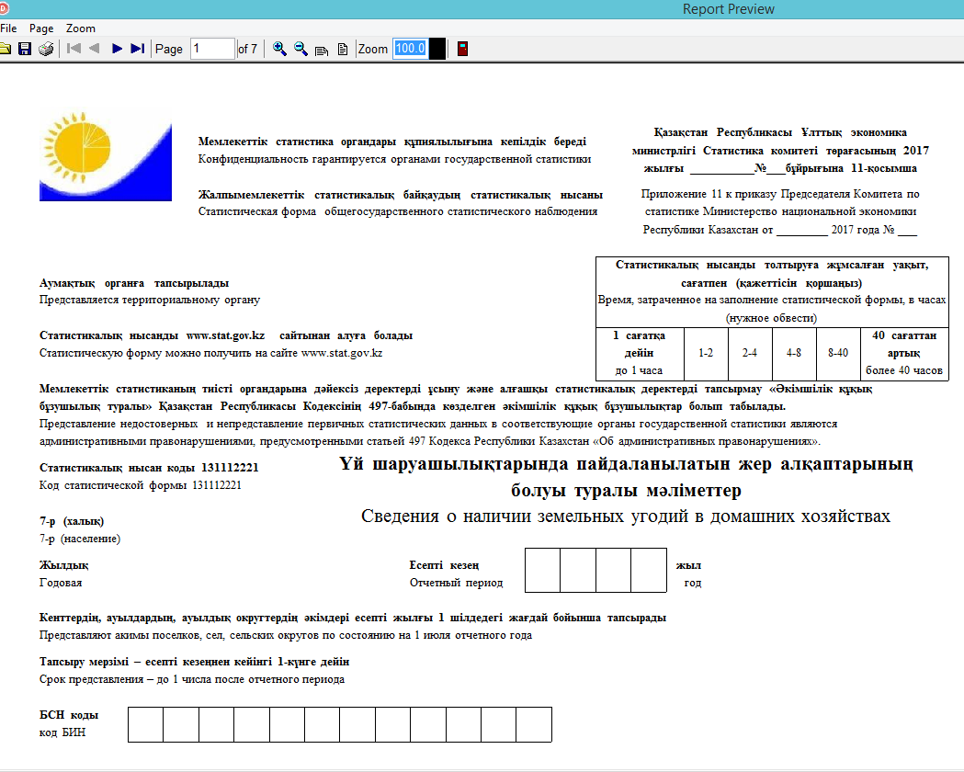
При нажатии на кнопку открывается следующая страница отчета.
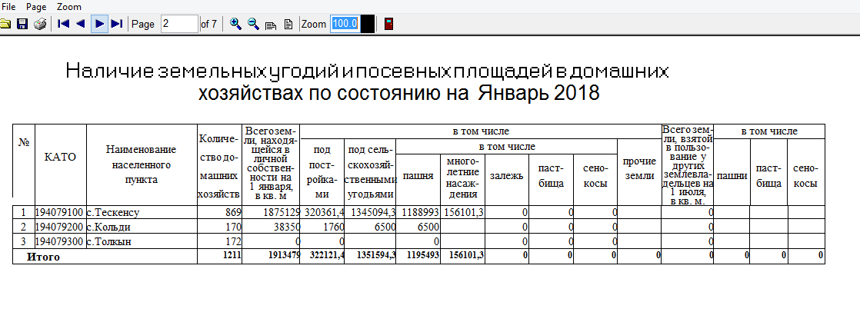
Пункт меню «Книги»
Пункт менюКнигипредназначен для выбора книги, по которой пользователь будет вводить данные. Выбор осуществляется с помощью нажатия на нужную книгу. В списке отображаются две книги:
- Книга учета домашних хозяйств;
- Книги учета крестьянских и/или фермерских хозяйств.
Пункт меню «Справка»
При вызове пункта«Справка»в отдельном окне откроется краткая инструкция по работе с программой.

Пункт меню «Язык»
Пункт «Язык» предназначен для смены языка интерфейса. Пользователь может выбрать язык интерфейса: русский или казахский.

Ввод данных

Ввод данных предназначен для ввода первичных сведений по книге учета похозяйственного учета и по книге учета крестьянских и/или фермерских хозяйств. Все входящие данные вводятся оператором на региональном уровне. Книгу нужно выбрать из меню «Книги», которая расположена на верхней панели инструментов.

2.4.1.3.1 Домашние хозяйства
Для создания нового домашнего хозяйства нажимаем кнопку «Добавить» на панели инструментов или через пункт меню «Данные»→«Добавить».
Форма для ввода данных по домашним хозяйствам состоит из десяти вкладок и являются точной копией бумажного варианта Книги похозяйственного учета:
- Карточка;
- Список членов домохозяйства;
- Жилищные условия;
- Земледелие;
- Скот, являющийся личной собственностью хозяйства;
- Сельскохозяйственная техника и оборудование для переработки;
- Постройки сельскохозяйственного назначения;
- Дополнительные сведения.
Вкладка «Карточка» - предназначена для ввода следующих полей:
- Лицевой счет;
- Улица;
- Дом;
- Квартира;
- Идентификационный код дома;
- Номер по земельно-кадастровой книге.
Обязательные для заполнения поля отмечены звездочкой.
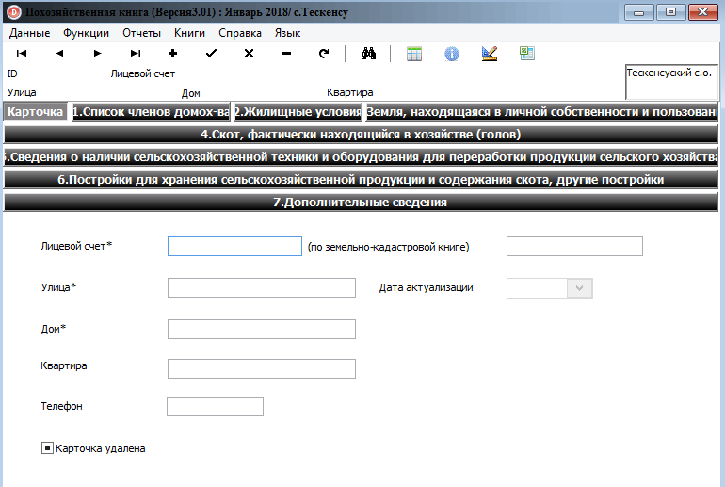

В программе функционируют межстрочные и межраздельные ФЛК. При неправильном вводе или при не заполнении обязательного поля Система выдаст сообщение с указанием не заполненных полей.
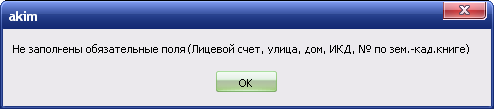
После того как пользователь заполнит карточку домашнего хозяйства необходимо нажать на кнопку «Сохранить», которая расположена на панели инструментов. Если пользователь забыл нажать на кнопку «Сохранить» и перешел на следующую вкладку Система выдаст сообщение с предупреждением:
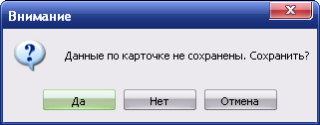
Вкладка «Список членов домохозяйства» - предназначена для ввода данных членов домохозяйства.
В каждой вкладке также есть панель инструментов:
 | Предыдущая | Переход на предыдущую запись
 | Следующая | Переход на следующую запись
 | Добавить | Добавить данные по следующему члену домохозяйства
 | Сохранить | Сохранить данные
 | Отменить | Отменить действия
 | Удалить | Удалить данные по члену домохозяйства
 | Обновить | Обновить данные
Обязательные для заполнения поля отмечены звездочкой.
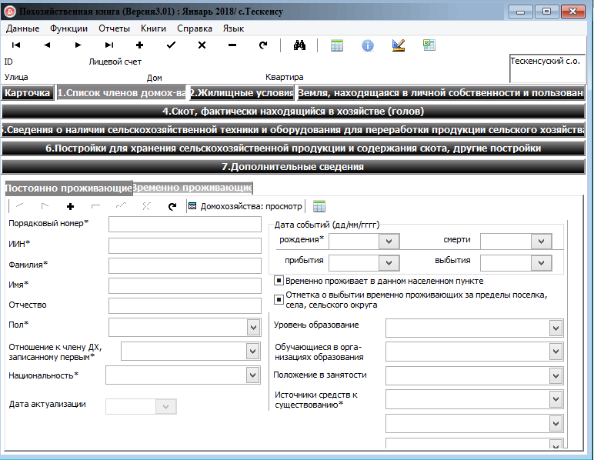
Для добавления следующего члена домохозяйства необходимо нажать на кнопку «Добавить», которая расположена на нижней панели инструментов.

После ввода данных по каждому члену домохозяйства необходимо сохранять данные, посредством кнопки «Сохранить», которая расположена на панели инструментов.
Вкладка «Жилищные условия» состоит из следующих полей:
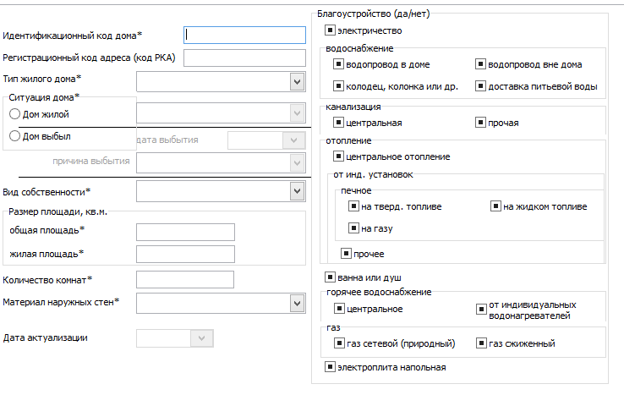

Внимание!Вкладка «Жилищные условия» - заполняется на 1 января, если пользователь заполняет данные на период 1 июля все поля во вкладке будут неактивными.
Вкладка «Земля.находящаяся в личной собственности. сданная (взятая) в аренду в пределах и вне пределов аульного (сельского), поселкового округа» предназначена для ввода данных по земельным угодьям, посевным площадям и т.д. Единица измерения для ввода данных по книге похозяйственного учета в квадратных метрах, с одним десятичным знаком (0.0).
Внимание!На период 1 января будут активны только те поля, которые заполняются на данный период.
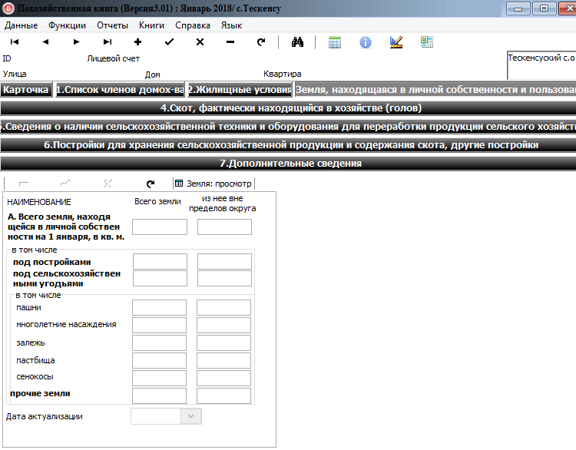
На 1 июля эти поля станут неактивными, пользователю будут доступны только те поля, которые заполняются на данный период.
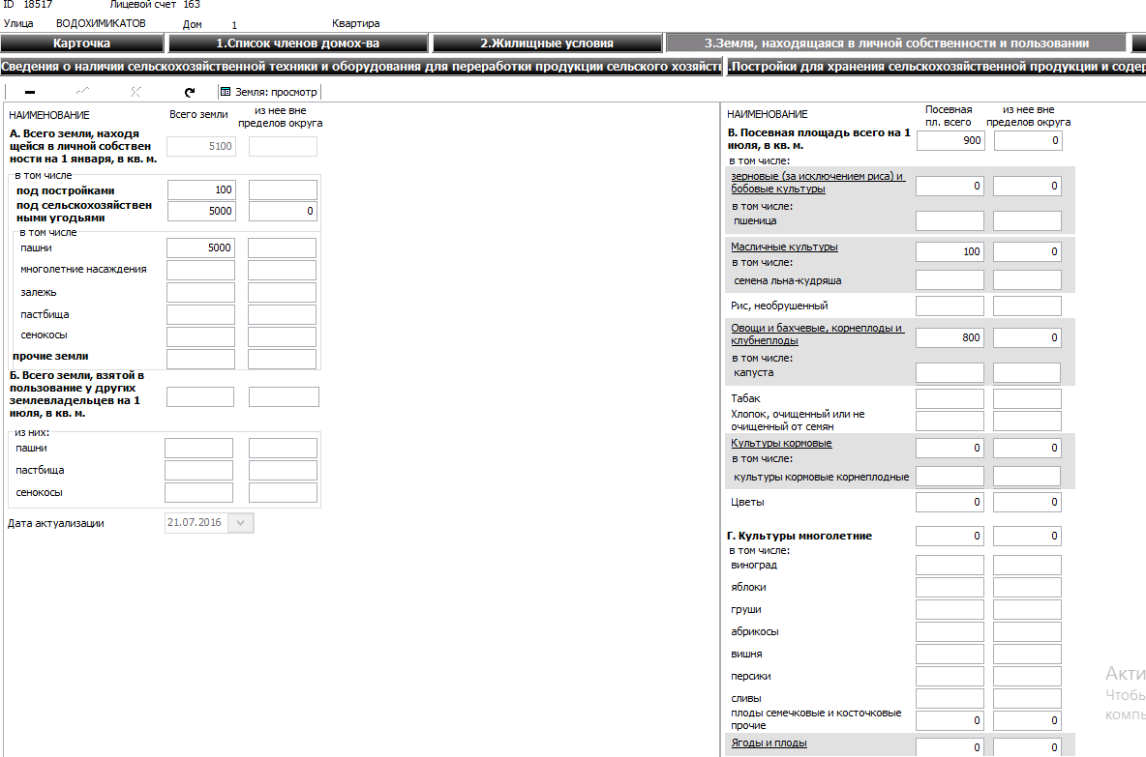
При нажатии на подчеркнутые поля разворачивается полный перечень зерновых культур, овощей, цветов и плодов семечковых и косточковых. Полоса прокрутки вниз находится в правой стороне окна.
После того, как пользователь внесет все необходимые данные, в обязательном порядке нужно сохранить данные.
Вкладка «Скот, являющийся личной собственностью хозяйства» предназначена для ввода данных по поголовью скота и т.д.
При нажатии на подчеркнутые поля разворачивается полный перечень показателей по скоту. Полоса прокрутки вниз находится в правой стороне окна.
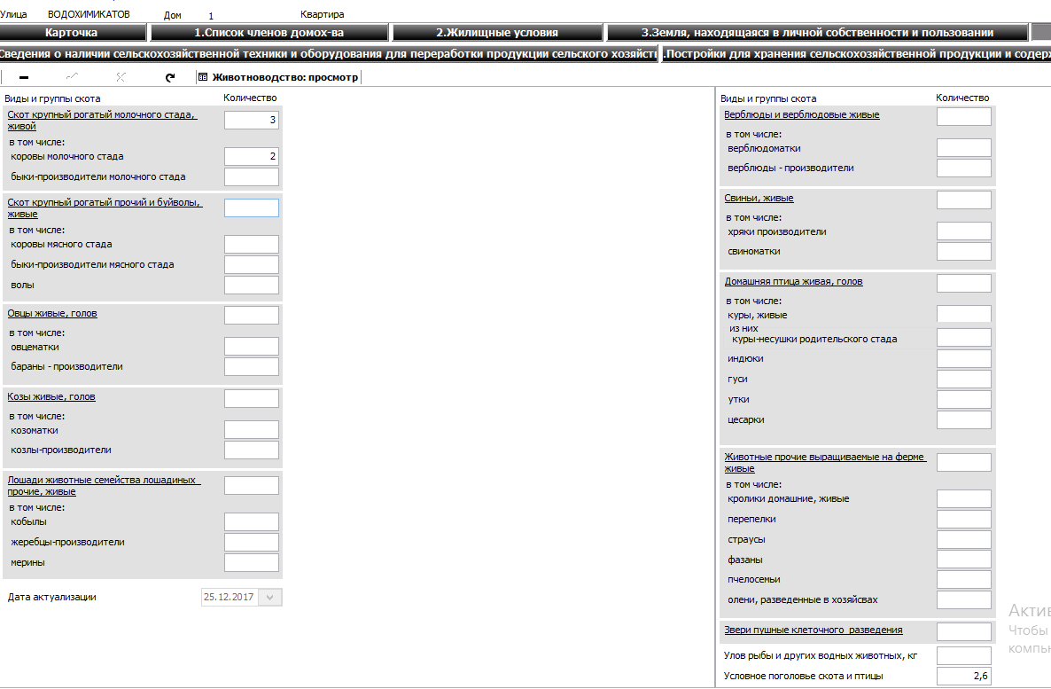
После того, как пользователь внесет все необходимые данные, в обязательном порядке нужно сохранить данные.
Вкладка «Сельскохозяйственная техника и оборудование для переработки» разделена на две вкладки:
- Сельскохозяйственная техника по видам;
- Оборудование для переработки.

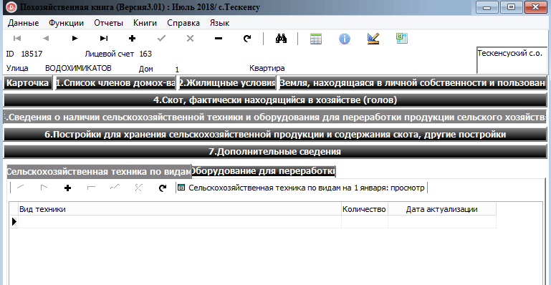

Справочник видов техники открывается в виде выпадающего окна при двойном нажатии на строку. Необходимо нажать на стрелку и выбрать нужный вид техники.
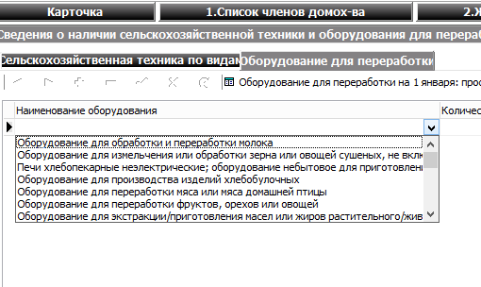
Если нужно добавить еще один вид техники нужно нажать на кнопку «Добавить» на панели инструментов.
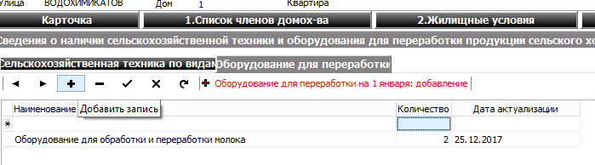
Заполнение вкладки «Оборудование для переработки» осуществляется по аналогичному сценарию. После ввода нужно сохранить данные, посредством кнопки «Сохранить», которая расположена на панели инструментов
Внимание!Информация по видам техники и оборудованию для переработки заполняются на период 1 января. На период 1 июля эти вкладки станут неактивными.
Вкладка «Постройки сельскохозяйственного назначения» разделена на три вкладки:
- Постройки для хранения сельскохозяйственной продукции;
- Постройки для содержания сельскохозяйственных животных;
- Теплицы.
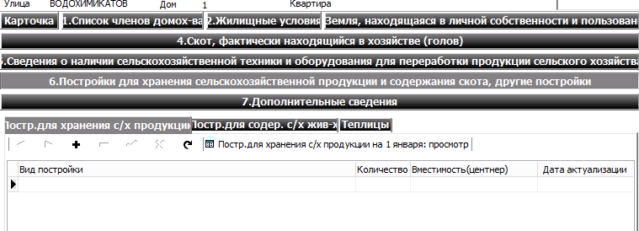
Справочник видов построек открывается в виде выпадающего окна при двойном нажатии на строку. Необходимо нажать на стрелку и выбрать нужный вид техники.
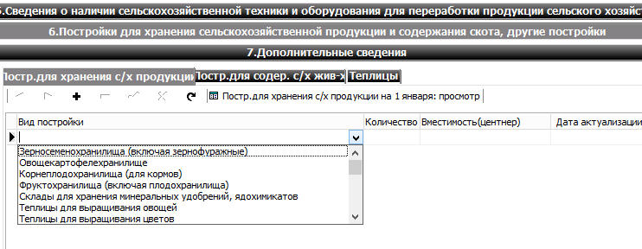
Если нужно добавить еще один вид постройки нужно нажать на кнопку «Добавить» на панели инструментов.
Заполнение вкладки «Постройки для содержания сельскохозяйственных животных» осуществляется по аналогичному сценарию.
Поля вкладки «Теплицы» заполняется пользователем вручную.
После ввода нужно сохранить данные, посредством кнопки «Сохранить», которая расположена на панели инструментов.
Внимание!Информация по видам построек и теплиц заполняются на период 1 января. На период 1 июля эти вкладки станут неактивными.
Вкладка «Дополнительные сведения» заполняются пользователем вручную.
Поля заполняются вручную. Если нужно добавить еще одну строку нужно нажать на кнопку «Добавить» на панели инструментов.
После ввода нужно сохранить данные, посредством кнопки «Сохранить», которая расположена на панели инструментов.

2.4.1.3.2 Крестьянские и/или фермерские хозяйства

Для ввода данных по Книге учета крестьянских и/или фермерских хозяйств нужно выбрать из меню «Книги» соответствующую книгу.
Ввод данных по Книге учета крестьянских и/или фермерских хозяйств осуществляется по такому же сценарию, как и ввод данных по Книге похозяйственного учета, который описан выше.
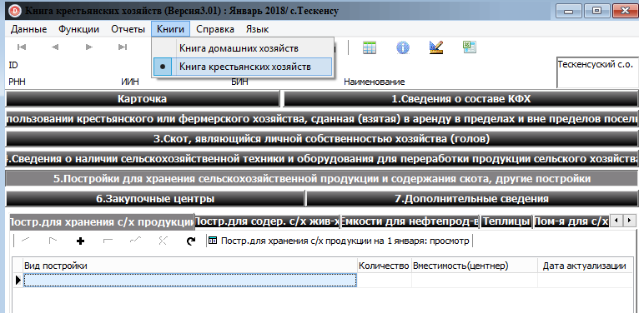

Создание среза и экспорт данных.
После того как пользователь введет все данные по Книге похозяйственного учета и Книге учета крестьянских и/или фермерских хозяйств необходимо создать срез и экспортировать книгу на указанное им место.
Создание среза – данная функция находится в пункте меню «Функции» и предназначена для сохранения первичных сведений. При нажатии на данную функцию откроется окно создания среза.

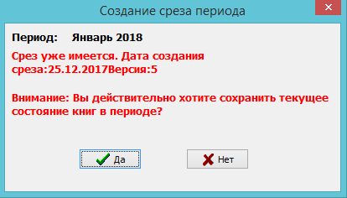
При нажатии на кнопку «Да», система выдаст сообщение об успешном создании среза.
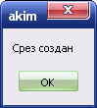
После успешного создания среза пользователю необходимо экспортировать книгу.
Экспорт – данная функция предназначена для экспортирования данных на указанное место, для дальнейшей передачи в районный отдел статистики. При нажатии на данную функцию откроется следующее окно:

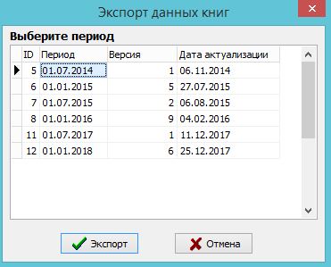

Пользователю необходимо выбрать период и нажать на кнопку «Экспорт». После чего откроется окно с указанием места для сохранения файла.

